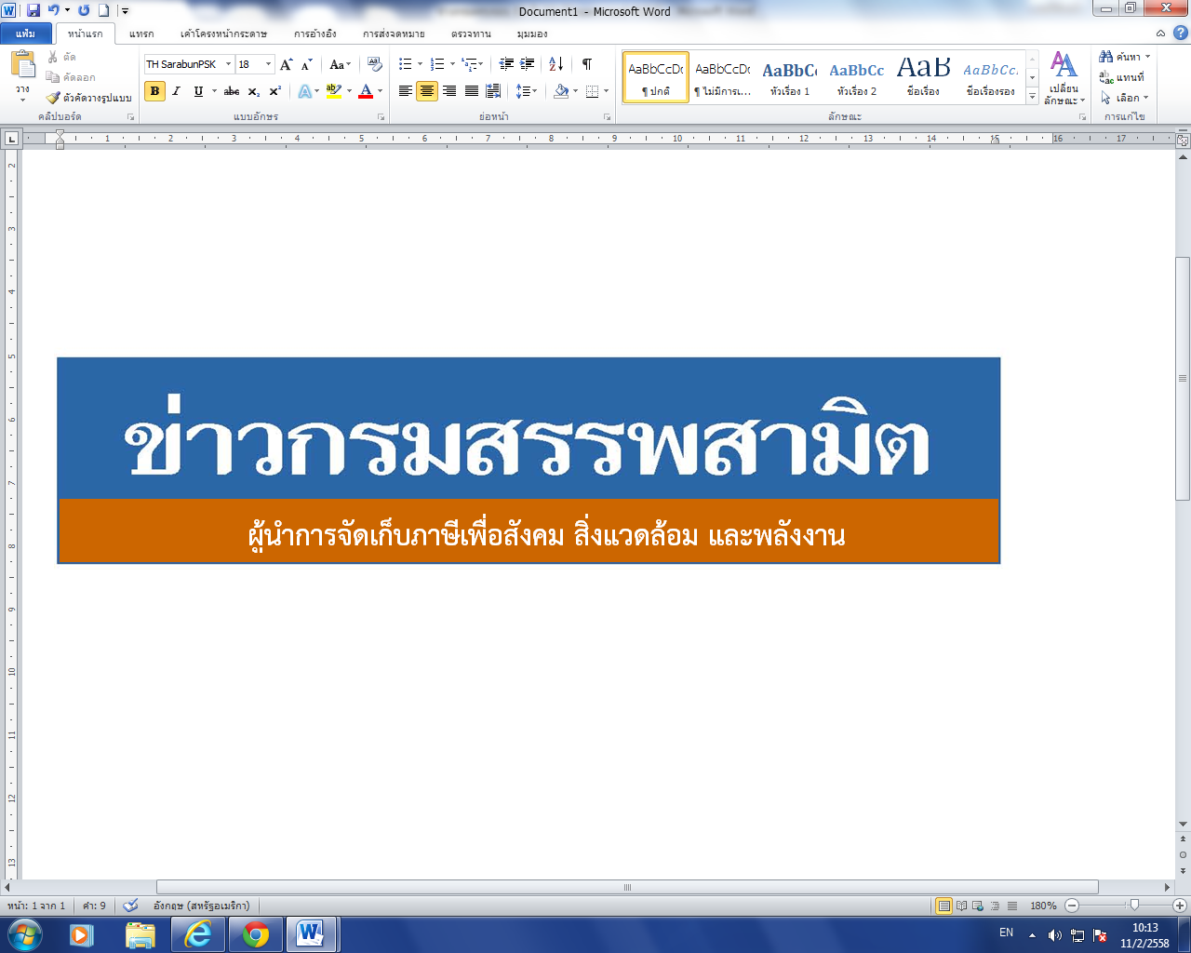


ฉบับที่ 23/2561 17 สิงหาคม 2561
ผลการปราบปรามผู้กระทำผิดกฎหมายสรรพสามิต
ประจำปีงบประมาณ พ.ศ. 2561 ระหว่างวันที่ 10 - 16 สิงหาคม 2561 พบการกระทำผิด จำนวน 518 คดี คิดเป็นเงินค่าปรับ 7.94 ล้านบาท

กรมสรรพสามิตดำเนินมาตรการเชิงรุกในการป้องกันและปราบปรามสินค้า ผิดกฎหมายสรรพสามิต เพื่อสร้างความเป็นธรรม โปร่งใส และความมั่นใจให้แก่ผู้ประกอบการ ที่เสียภาษีโดยสุจริต
นายกฤษฎา จีนะวิจารณะ อธิบดีกรมสรรพสามิต เปิดเผยว่า ได้ดำเนินงานตามมาตรการเชิงรุกในการป้องกันและปราบปรามผู้กระทำผิดกฎหมายสรรพสามิตตามพระราชบัญญัติภาษีสรรพสามิต พ.ศ. 2560 และจูงใจผู้ที่อยู่นอกระบบให้เข้ามาสู่ระบบภาษี ซึ่งที่ผ่านมากรมสรรพสามิตได้จัดทำแผนเฉพาะกิจปราบปรามผู้กระทำผิดกฎหมายสรรพสามิตโดยระดมกำลังเจ้าหน้าที่ชุดเฉพาะกิจจากสำนักตรวจสอบ ป้องกันและปราบปราม และเจ้าหน้าที่สรรพสามิตพื้นที่ทั่วประเทศ พร้อมสนธิกำลังกับหน่วยงานที่เกี่ยวข้องร่วมกันตรวจสอบและปราบปรามการกระทำผิดกฎหมายสรรพสามิตตามพื้นที่เป้าหมายที่คาดว่าอาจมีการกระทำผิด เพื่อสร้างความเป็นธรรม โปร่งใส และความมั่นใจให้แก่ผู้ประกอบการที่เสียภาษีโดยสุจริต และเพื่อเป็นมาตรการเสริมทางอ้อมในการดูแลสุขภาพของผู้บริโภคให้บริโภคสินค้าที่ถูกต้องตามกฎหมาย เนื่องจากการบริโภคสินค้าที่หลีกเลี่ยงภาษีจะเป็นอันตรายและส่งผลเสียต่อสุขภาพมากกว่าสินค้าโดยทั่วไป
จากผลการตรวจค้นและจับกุมผู้กระทำผิดกฎหมายสรรพสามิตตามพระราชบัญญัติภาษีสรรพสามิต พ.ศ. 2560 โดยผลการปราบปรามผู้กระทำผิดกฎหมายสรรพสามิตทั่วประเทศ ปีงบประมาณ 2561 (ระหว่างวันที่ 10 – 16 สิงหาคม 2561) พบว่ามีการกระทำผิด จำนวน 518 คดี คิดเป็นเงินค่าปรับ 7.94 ล้านบาท โดยแยกเป็น - สุรา จำนวน 312 คดี คิดเป็นเงินค่าปรับ 3.23 ล้านบาท
- ยาสูบ จำนวน 112 คดี คิดเป็นเงินค่าปรับ 3.30 ล้านบาท
- ไพ่ จำนวน 17 คดี คิดเป็นเงินค่าปรับ 0.09 ล้านบาท
- น้ำมันและผลิตภัณฑ์น้ำมัน จำนวน 30 คดี คิดเป็นเงินค่าปรับ 0.44 ล้านบาท
- รถจักรยานยนต์ จำนวน 23 คดี คิดเป็นเงินค่าปรับ จำนวน 0.29 ล้านบาท
- สินค้าอื่น ๆ จำนวน 24 คดี รวมเป็นเงินค่าปรับ 0.57 ล้านบาท
โดยมีของกลางแยกเป็นน้ำสุรา จำนวน 1,196.535 ลิตร ยาสูบ จำนวน 4,734 ซอง ไพ่ จำนวน 384 สำรับ น้ำมันและผลิตภัณฑ์น้ำมัน จำนวน 12,577 ลิตร รถจักรยานยนต์ จำนวน 15 คัน
“หากประชาชนท่านใดทราบเบาะแสการกระทำความผิดเกี่ยวกับสินค้าที่ต้องเสียภาษีสรรพสามิตสามารถแจ้งโดยตรงได้ที่กรมสรรพสามิต หรือสำนักงานสรรพสามิตพื้นที่ทุกแห่งทั่วประเทศ หรือ Call center 1713 ได้ตลอด 24 ชั่วโมง หรือที่ www.excise.go.th หรือแจ้งที่ตู้ ป.ณ. 10 เขตดุสิต กรุงเทพมหานคร 10300 ซึ่งกรมสรรพสามิตจะปกปิดข้อมูลของผู้แจ้งเบาะแสเป็นความลับ และจะมอบสินบนนำจับให้ ภายหลังจากคดีเสร็จสิ้นเรียบร้อยแล้ว”
***************************
ฝ่ายประชาสัมพันธ์ สำนักงานเลขานุการกรม กรมสรรพสามิต โทร/โทรสาร 0 2241 4778

